REQUERIMENTO DE CANCELAMENTO DE RESPONSABILIDADE TÉCNICA

É o encerramento do vinculo do profissional como Responsável Técnico da Empresa.

PARA REQUERER É NECESSÁRIO:
- Preenchimento e assinatura do Requerimento de Cancelamento Responsabilidade Técnica, modelo CRA-ES.

COMO SOLICITAR:
Por meio do Autoatendimento, disponível em nosso site. Basta acessar, realizar o login e em seguida, clicar em “Requerimentos”, seguindo as etapas.

PRAZO PARA BAIXA:
Depois de concluída, a solicitação será analisada e deferida mediante apresentação da documentação completa, o andamento estará disponível no menu “Requerimentos” – “Acompanhar histórico”.

Importante:
Conforme a legislação vigente, a pessoa jurídica deve solicitar a inclusão do novo RT no prazo máximo de 30 dias após a baixa no registro do RT.

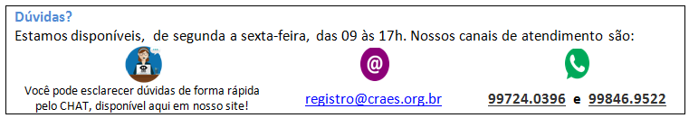

CANCELAMENTO DE RESPONSABILIDADE TÉCNICA

Ilmo Sr.
Presidente do CRA-ES
Pela presente, comunico a esse Regional o Cancelamento da Responsabilidade Técnica pela Empresa:
Empresa: | CNPJ: | CRA-ES nº:
Responsável Técnico: |  | CRA-ES nº:

MOTIVO DO PEDIDO (Preenchimento Obrigatório)

Nestes termos,
Pede deferimento.

Vitória/ES, _____ de _________________ de 20___.

Requerente: |  | Reg. CRA-ES nº
_______________________________  Assinatura Responsável Técnico | _______________________________  Assinatura Representante Legal da Empresa

DADOS PARA CONTATO (Preenchimento Obrigatório)
Logradouro | Nº | Complemento
Bairro | Município |  |  | UF |  | CEP
Email | Telefone |  | Telefone 2 |  | Celular

USO EXCLUSIVO DO CRA-ES

